GIỚI THIỆU
TỔ GIÁO DỤC THỂ CHẤT
TRƯỜNG THPT TRẦN VĂN GIÀU

Công tác phát triển Thể chất là một trong những mục tiêu của hoạt động giáo dục toàn diện ở nhà trường phổ thông, có vị trí quan trọng trong việc giáo dục về ý chí, tinh thần đoàn kết, bản lĩnh và nâng cao sức khỏe, thể chất của học sinh, chuẩn bị nguồn nhân lực cho tương lai, nhằm đáp ứng yêu cầu của sự nghiệp công nghiệp hóa, hiện đại hóa đất nước.

Tổ Giáo dục thể chất (GDTC) của trường THPT Trần Văn Giàu gồm 5 giáo viên. Trong đó, 2 giáo viên có học vị Thạc sĩ và 3 giáo viên có học vị cử nhân. Với bề dày thành tích và kinh nghiệm giảng dạy, góp phần tạo nên uy tín của trường THPT Trần Văn Giàu. Để có được những thành tích như trên, các giáo viên trong tổ đã phải nỗ lực rất nhiều, các em học sinh, vận động viên đánh đổi bằng cả mồ hôi, nước mắt và bên cạnh đó là sự quan tâm của các cấp lãnh đạo, đoàn thể, ban đại diện CMHS… và các mạnh thường quân, những cổ động viên luôn hết mình vì phong trào Thể dục thể thao (TDTT). Xin cảm ơn tất cả mọi người và ghi nhận những phấn đấu không ngừng nghỉ của các giáo viên trong tổ Giáo dục thể chất.

Tổ GDTC đã được hình thành từ những năm đầu, khi trường THPT Trần Văn Giàu mới thành lập. Cùng với sự lớn mạnh không ngừng của trường, tổ GDTC cũng dần hoàn thiện về tổ chức, từng bước trưởng thành. Giờ đây, tổ GDTC hoạt động nghiêm túc dưới sự chỉ đạo của BGH nhà trường. Trong nhiều năm liên tục, tổ GDTC đã có thành tích cao trong bồi dưỡng, huấn luyện học sinh tham gia các giải đấu TDTT học sinh trên địa bàn quận Bình Thạnh với hai chức vô địch liên tiếp và giải TDTT học sinh cấp thành phố thì lần đầu tiên trong lịch sử đoạt chức vô địch Hội Khỏe Phù Đổng cấp thành phố môn Bóng đá Futsal năm học 2019-2020. Bên cạnh bồi dưỡng học sinh thi đấu TDTT quý thầy trong tổ tham gia nghiên cứu khoa học xuất sắc với 3 lần hướng dẫn học sinh nghiên cứu khoa học đạt giải Ba cấp thành phố từ năm học 2016-2020 đây là những thành tích rất đáng tự hào của quý thầy trong tổ. Tuy nhiên đó chỉ là những thành quả bước đầu trong hành trình chinh phục đỉnh cao. Phong trào TDTT của trường THPT Trần Văn Giàu sẽ phát triển không ngừng trong thời gian tới, dưới sự dìu dắt của BGH và các giáo viên trong tổ GDTC.

Khi giới thiệu về tổ GDTC, sẽ là thiếu sót nếu chúng tôi không kể đến thế mạnh của tổ là các môn thể thao như: “Bóng đá, Bóng chuyền, Bóng rổ, Cầu lông, Bơi lội...”. Chính những ưu thế vượt trội về thể thao của các thầy cô trong tổ GDTC đã là niềm mơ ước của bao thế hệ học sinh, là động lực để các em tránh xa các trò chơi vô bổ, chuyên tâm rèn luyện thể thao, góp phần nâng cao sức khỏe cho các em.

Trong những năm qua, tổ GDTC đã không ngừng phấn đấu hoàn thành tốt công việc giảng dạy, công tác giáo dục học sinh và các công tác khác của nhà trường, nhiều năm liền đạt danh hiệu "Tổ lao động xuất sắc". Các thành viên trong tổ đều có tinh
thần ham học hỏi, luôn luôn chú ý trau dồi kiến thức chuyên môn, áp dụng đổi mới phương pháp để việc giảng dạy đuợc tốt hơn.

Trong thời gian tới, để tiếp tục phát huy những thành tích đã đạt được, tổ GDTC quyết tâm phấn đấu hoàn thành tốt nhiệm vụ đựợc giao, đáp ứng yêu cầu dạy học trong thời kỳ mới. Các thầy cô trong tổ GDTC luôn tích cực phát huy tinh thần: “Tất cả vì học sinh thân yêu”. Ra sức chăm lo cho sự nghiệp giáo dục ngày một tốt đẹp và bền vững, góp phần tạo uy tín và vị thế của trường THPT Trần Văn Giàu trong lòng mọi người và trong khu vực, đáp ứng kỳ vọng của phụ huynh học sinh.

Trường THPT Trần Văn Giàu là ngôi trường nhiều sắc màu: “Đa dạng về môn chuyên, sôi động trong những hoạt động chính khóa và ngoại khóa”. Ngoài việc đào tạo phát triển về trí tuệ cho học sinh, việc giáo dục để phát triển thể chất cho học sinh cũng được chú trọng và quan tâm cả về chiều rộng lẫn chiều sâu. Các hoạt động CLB TDTT như: “Bóng đá, Bóng chuyền, Bóng rổ, Cầu lông,…” , các phong trào hội khỏe Phù Đổng cấp trường, giải thể thao học sinh truyền thống... của tổ GDTC cũng đã góp phần bổ sung thêm các kỹ năng cơ bản, củng cố kỹ năng vận động, giúp học sinh có sức khỏe tốt để học tập tốt. Qua đó, giúp các em phát triển toàn diện về Đức - Trí - Văn - Thể - Mỹ.

Bên cạnh đó, phong trào TDTT trong giáo viên cũng được đẩy mạnh. Nhiều quý thầy cô bên cạnh hoạt động dạy học cũng tích cực rèn luyện thể chất, tham gia hội thao cấp trường, hội thao cụm Bình Thạnh – Gò Vấp, hội thao công đoàn ngành giáo dục và đạt được nhiều thành tích cao. Từ những hoạt động của tổ GDTC, những dấu ấn hội khỏe Phù Đổng, hội thao... từ cấp trường, cấp quận đến cấp thành phố. Trường THPT Trần Văn Giàu tự hào là ngôi trường có phong trào TDTT và phong trào hội thao mạnh của ngành giáo dục quận Bình Thạnh cũng như thành phố, góp phần giáo dục thế hệ tương lai của đất nước có đạo đức trong sáng, có ý chí kiên cường trong xây dựng và bảo vệ Tổ quốc.

Qua quá trình xây dựng và phát triển trong những năm qua của trường THPT Trần Văn Giàu, tổ GDTC hòa cùng khí thế phát triển chung, quyết tâm đạt nhiều thành tích hơn nữa, xây dựng phong trào “Dạy tốt – Học tốt” góp phần xây dựng cở sở vững mạnh, đào tạo con người phát triển toàn diện theo phương châm “Một tinh thần minh mẫn trong một thân thể tráng kiện”. Có thể nói rằng, môn học GDTC có một vai trò và ý nghĩa rất to lớn trong việc giáo dục và nâng cao ý thức, phẩm chất đạo đức của con người đặc biệt là học sinh – thế hệ trẻ, chủ nhân tương lai của đất nước.

DANH SÁCH GIÁO VIÊN TRONG TỔ GDTC
STT | HỌ TÊN | CHỨC VỤ | TRÌNH ĐỘ | EMAIL
1 | Nguyễn Tuấn Kiệt | Tổ trưởng | Đại học | tkiet2409@gmail.com
2 | Nguyễn Hoàng  Nam | Giáo viên | Thạc sĩ | nguyenhoangnam_bd32@yahoo.com
3 | Trần Thanh Tùng | Giáo viên | Thạc sĩ | tranthanhtungsport@gmail.com
4 | Nguyễn Duy Châu | Giáo viên | Đại học | nchau86@gmail.com
5 | Đinh Văn Thuận | Giáo viên | Đại học | dinhvanthuan1@gmail.com

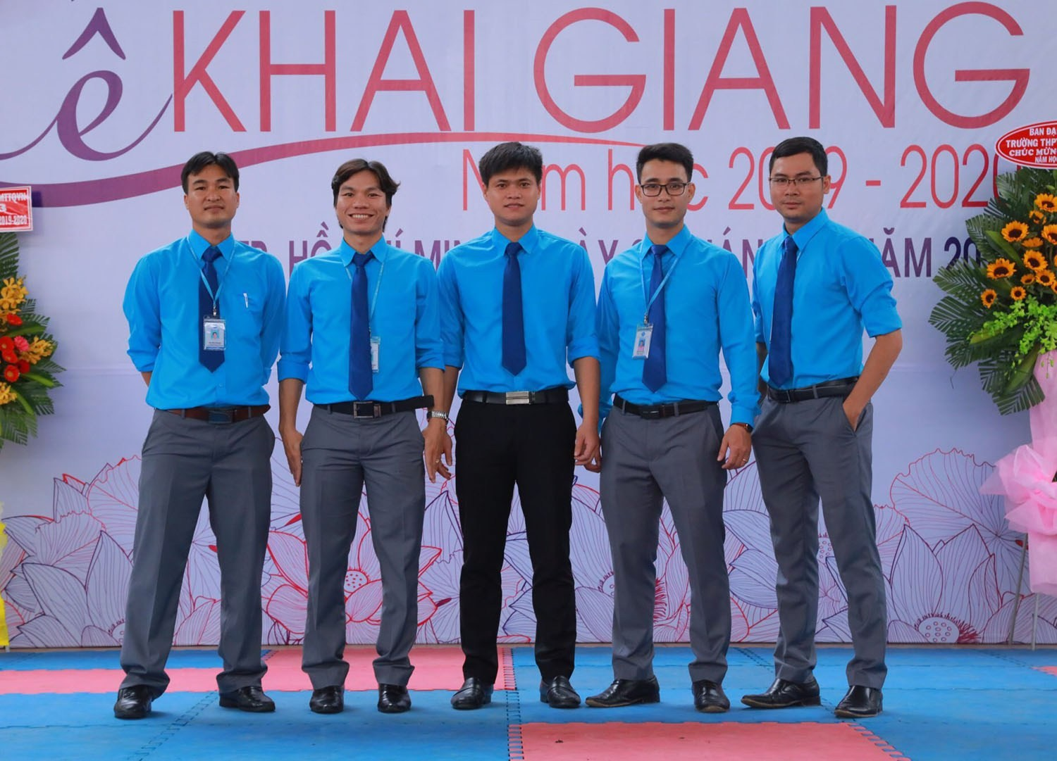

Từ trái qua: Thầy Kiệt tổ trưởng chuyên môn, Thầy Nam, Thầy Tùng, Thầy Thuận, Thầy Châu

